北京市科协数字组织人才平台

使

用

手

册

（ 区科协 ）

前言

关于本手册

《北京市科协数字组织人才平台使用手册》主要用于指导操作使用市科协数字组织人才平台系统。通过本手册，您可以快速掌握换届功能的使用方法。
如何阅读
如果您是新用户，建议您按章节顺序仔细阅读本手册；如果您是老用户，您可以不按章节顺序阅读本手册，选择您关心的章节进行阅读。
市科协数字专班联系人：王老师 13581539782
技术支持：安老师 17736031292

目录

前言 2
关于本手册 2
1. 科技馆城科技教育体验基地邀请 4
2. 科技馆城科技教育体验基地账号审核（新注册） 5
3. 科技馆城科技教育体验基地账号审核（已注册，申请身份） 6
4. 科技馆城科技教育体验基地申报项目审核 8
5. 区科协申报科技馆城科技教育体验基地 11

科技馆城科技教育体验基地邀请

区科协：点击“加入科协”，选择“科技馆城科技教育体验基地”，复制邀请链接，将链接进行分享。
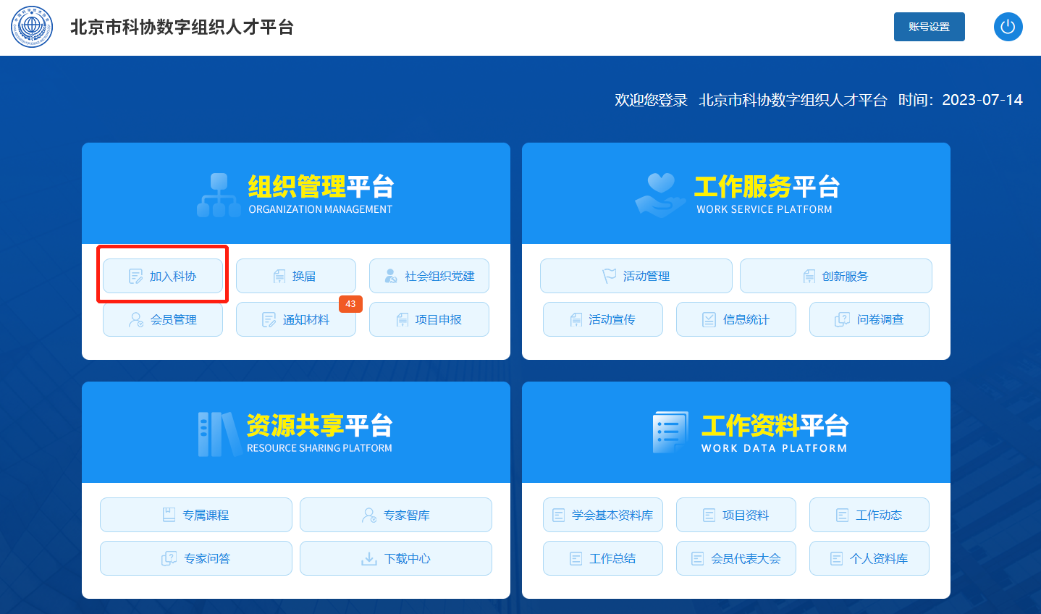
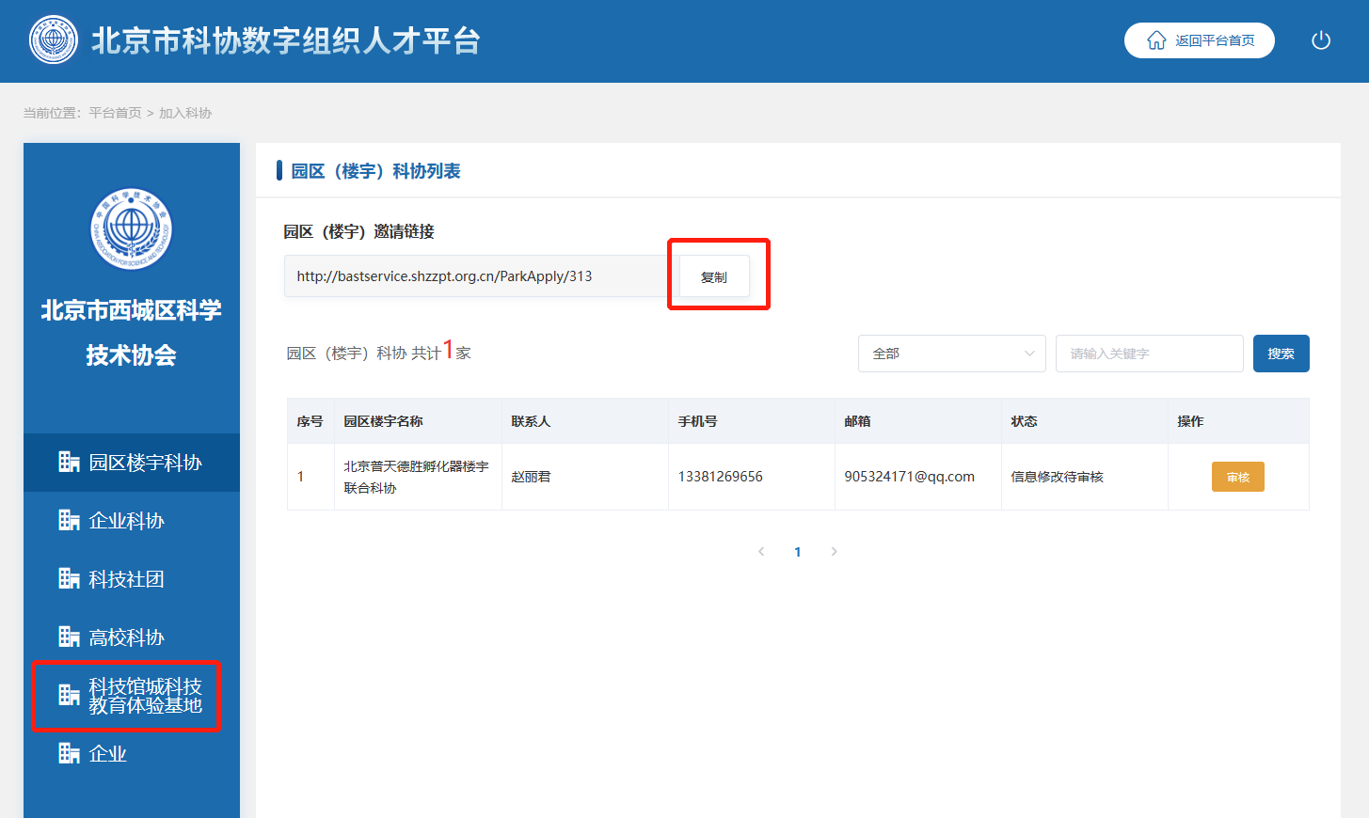

科技馆城科技教育体验基地账号审核（新注册）

点击“加入科协”，选择“科技馆城科技教育体验基地”，查看注册申请，点击“审核”按钮，查看注册申请的信息，可进行“通过”和“驳回”操作。
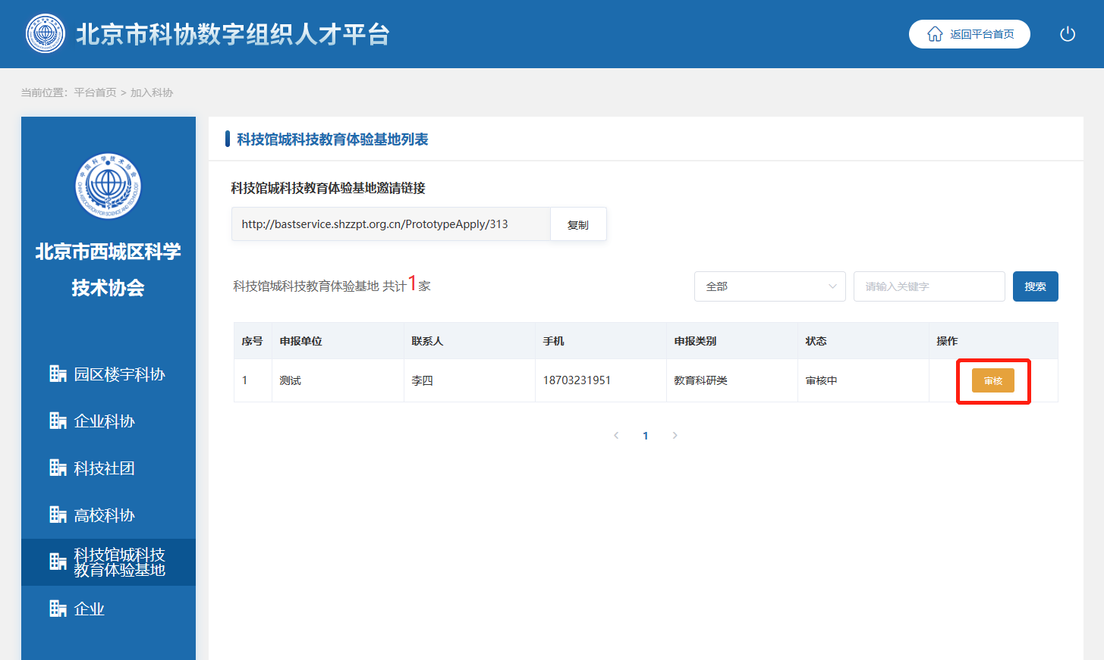
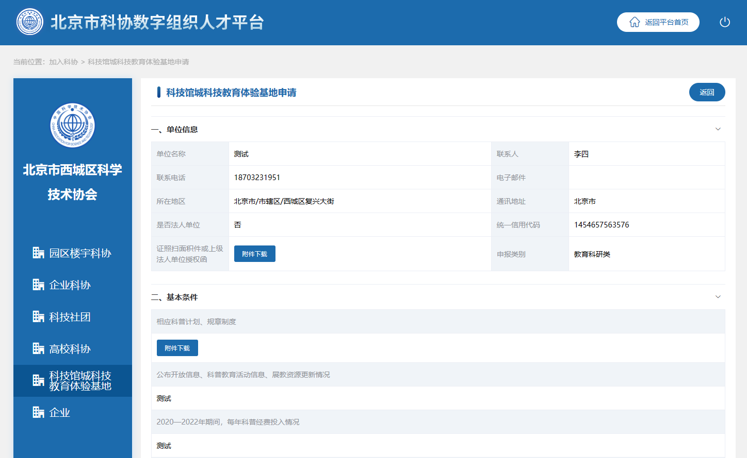
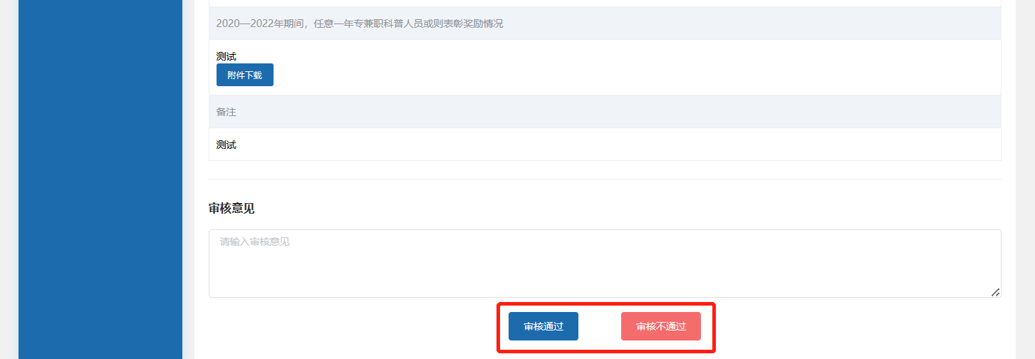

科技馆城科技教育体验基地账号审核（已注册，申请身份）

点击“项目申报”，选择“科技馆城科技教育体验基地”-“登记单位申请”，查看所有申请单位列表，并点击“审核”查看单位提交信息。进行“通过”和“驳回”操作。

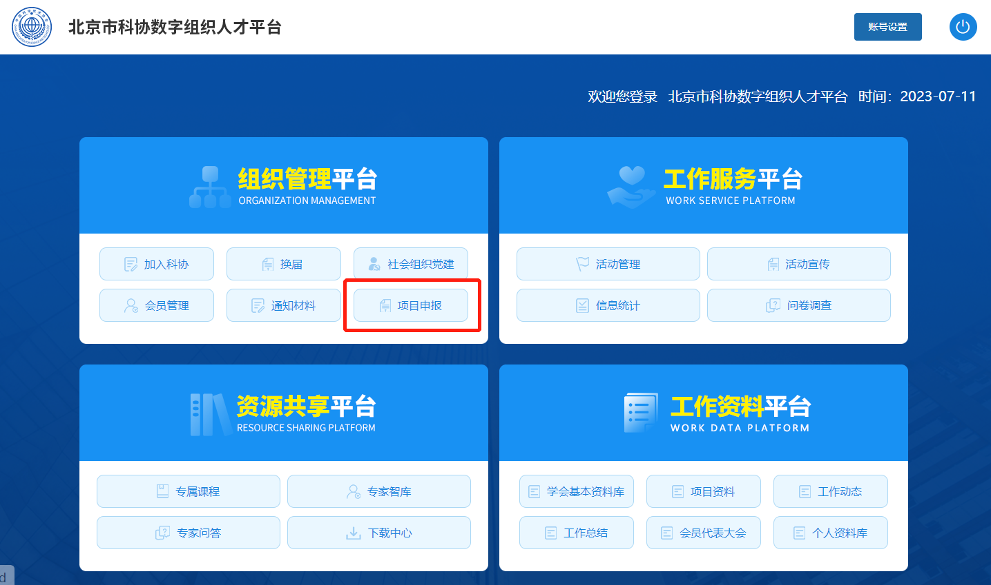
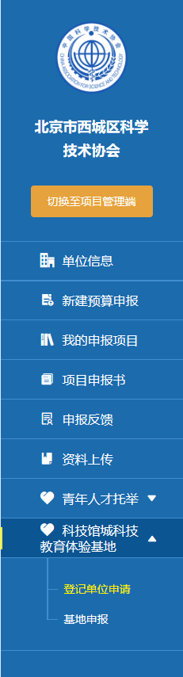
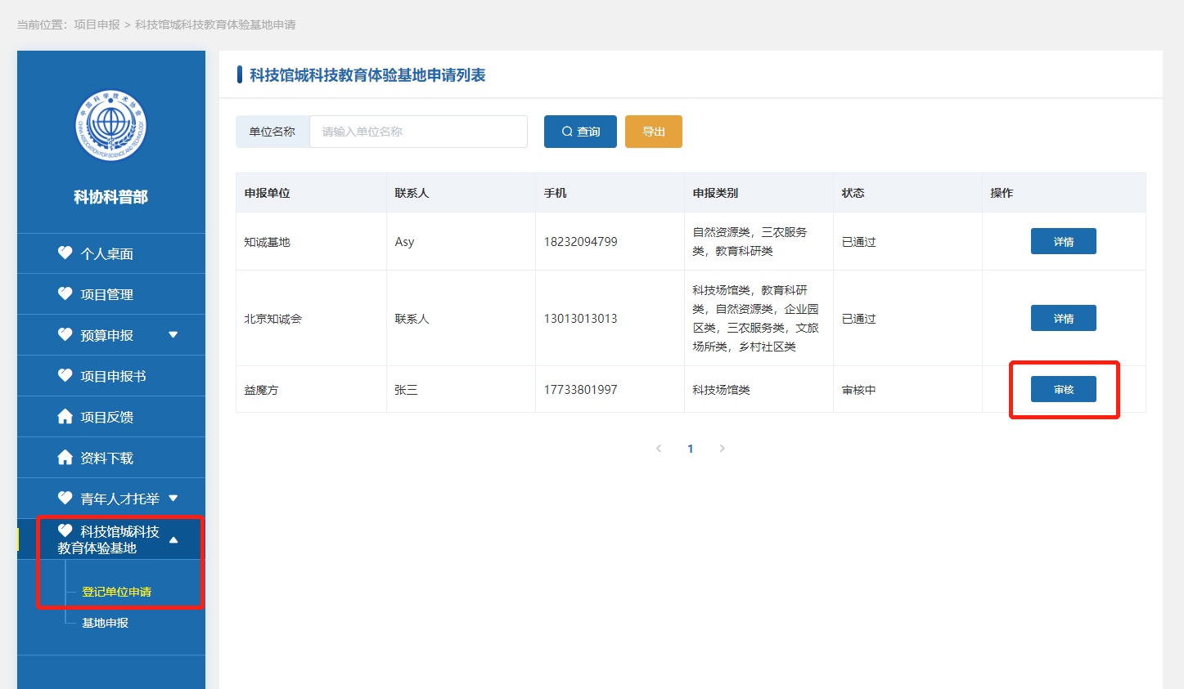
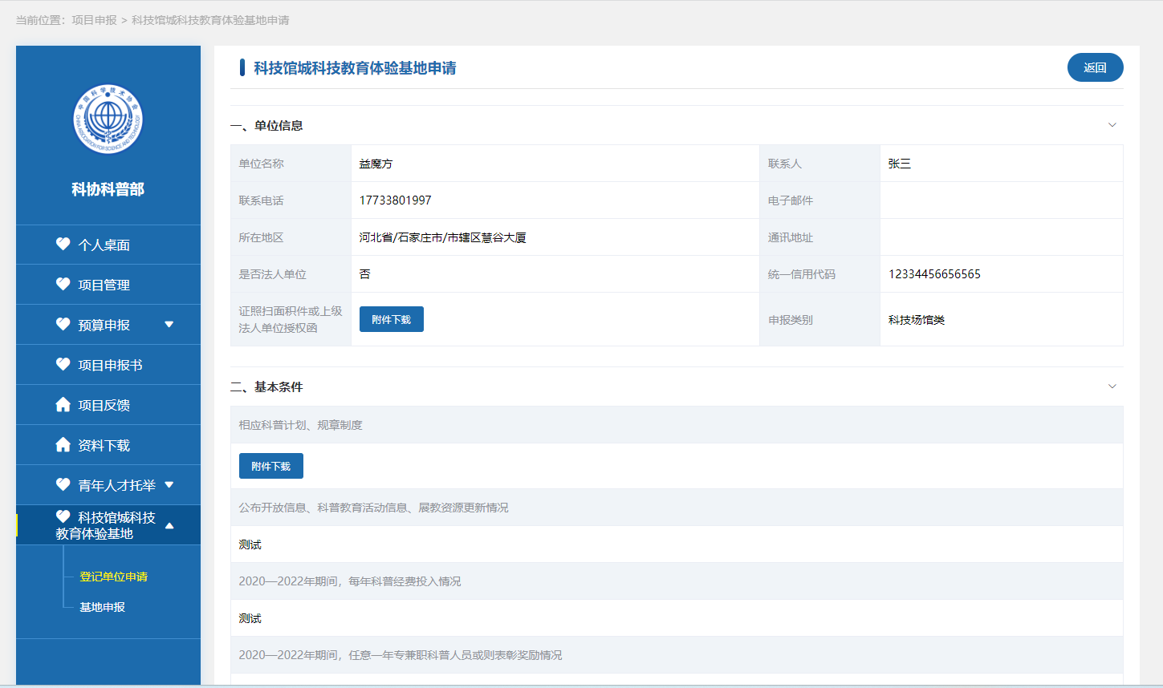


科技馆城科技教育体验基地申报项目审核

4.1：点击“项目申报”，再点击“切换至管理端”。切换后，选择“科技馆城科技教育体验基地”-“基地申报”，查看所有基地申报列表，点击“审核”查看单位提交信息，并针对信息进行打分和审核操作。

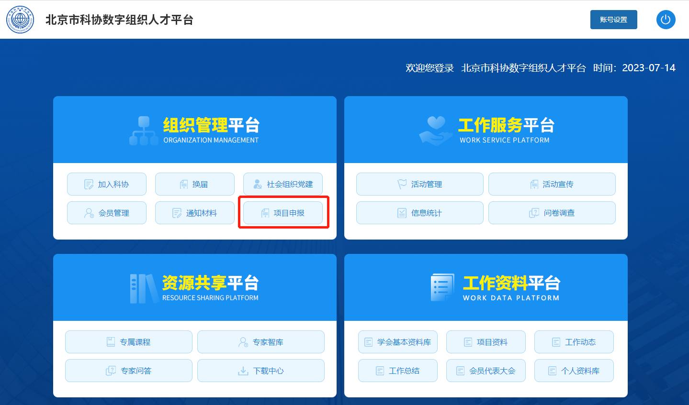

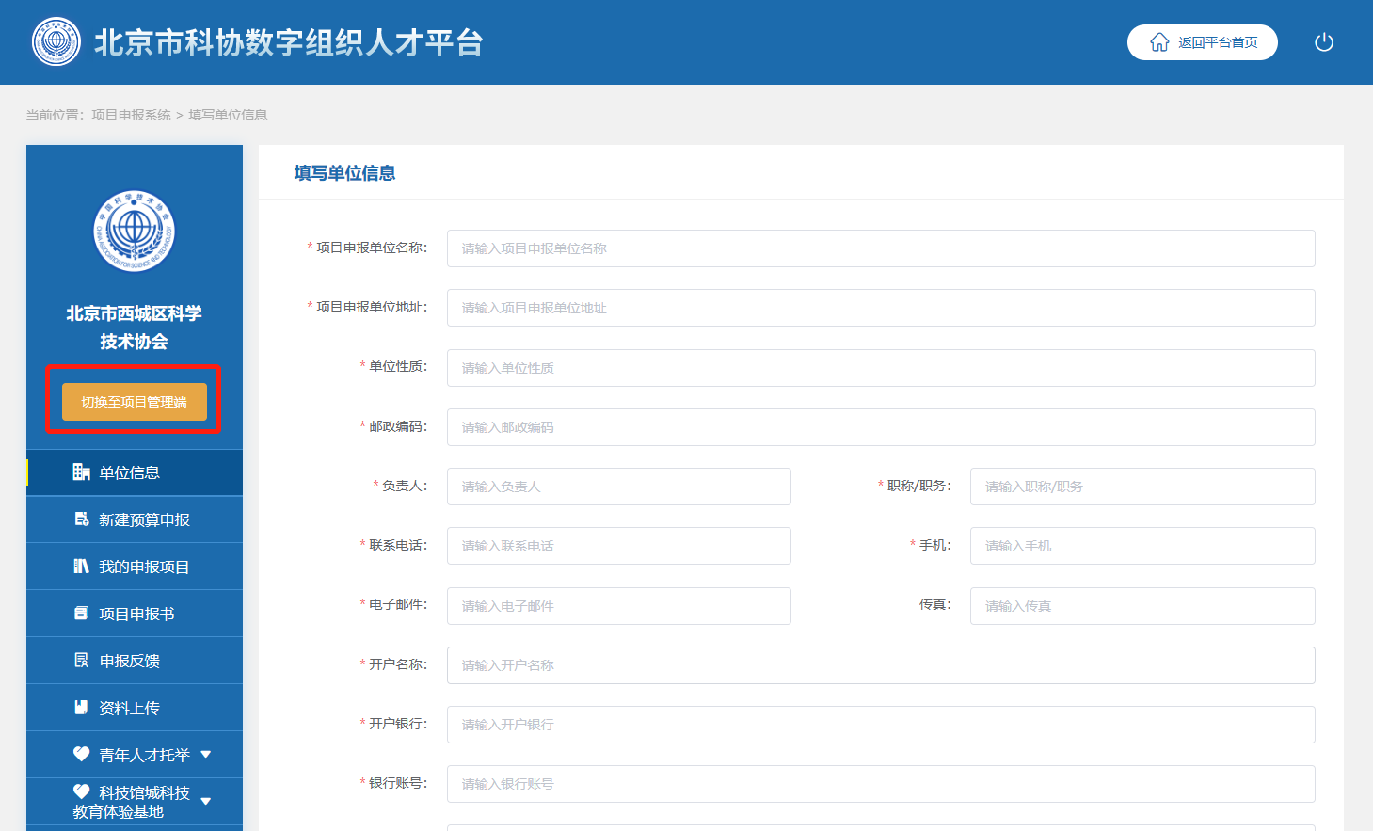

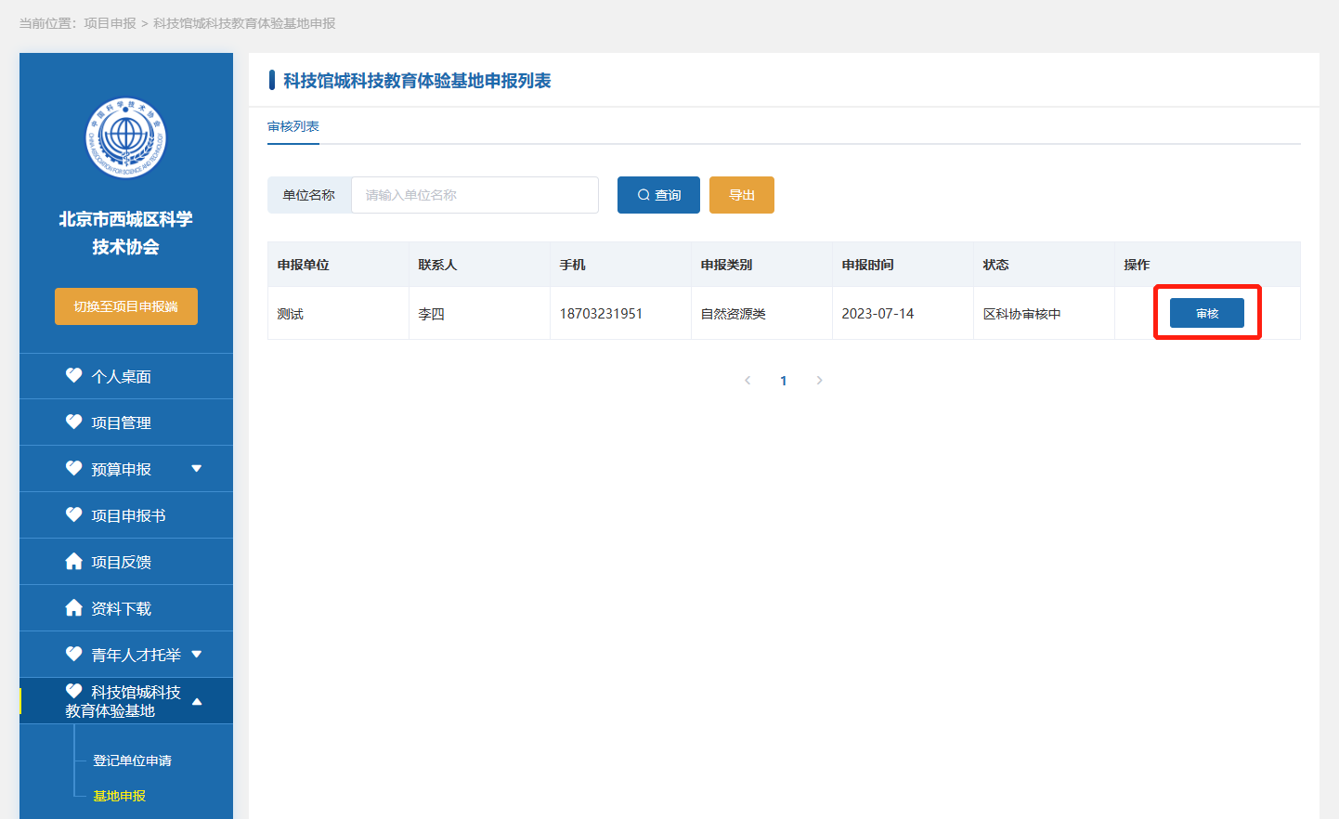

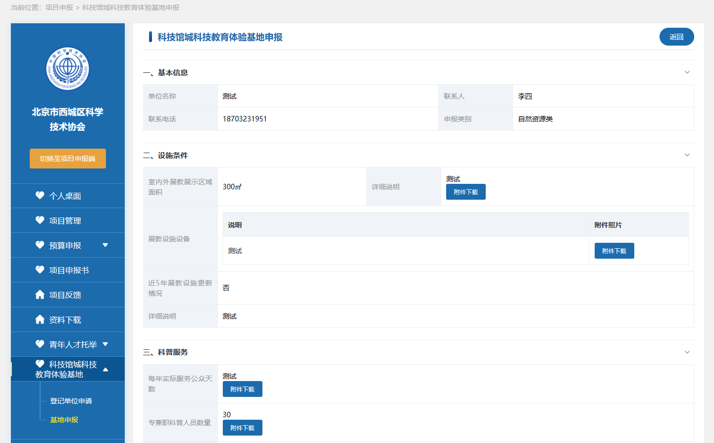

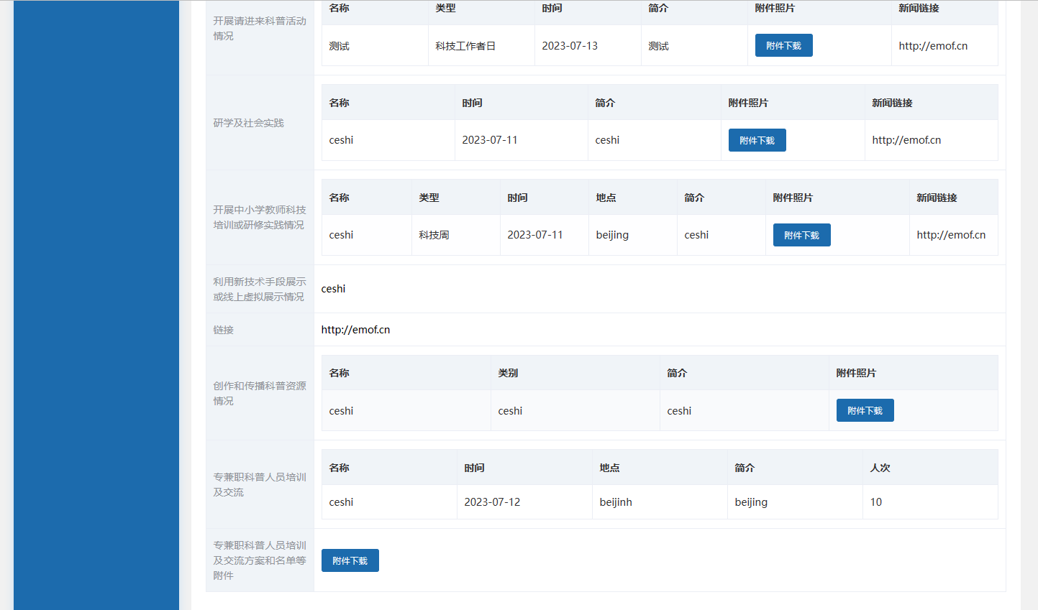

根据以上提交信息，进行打分操作。

（注：分数不可超过单项满分）

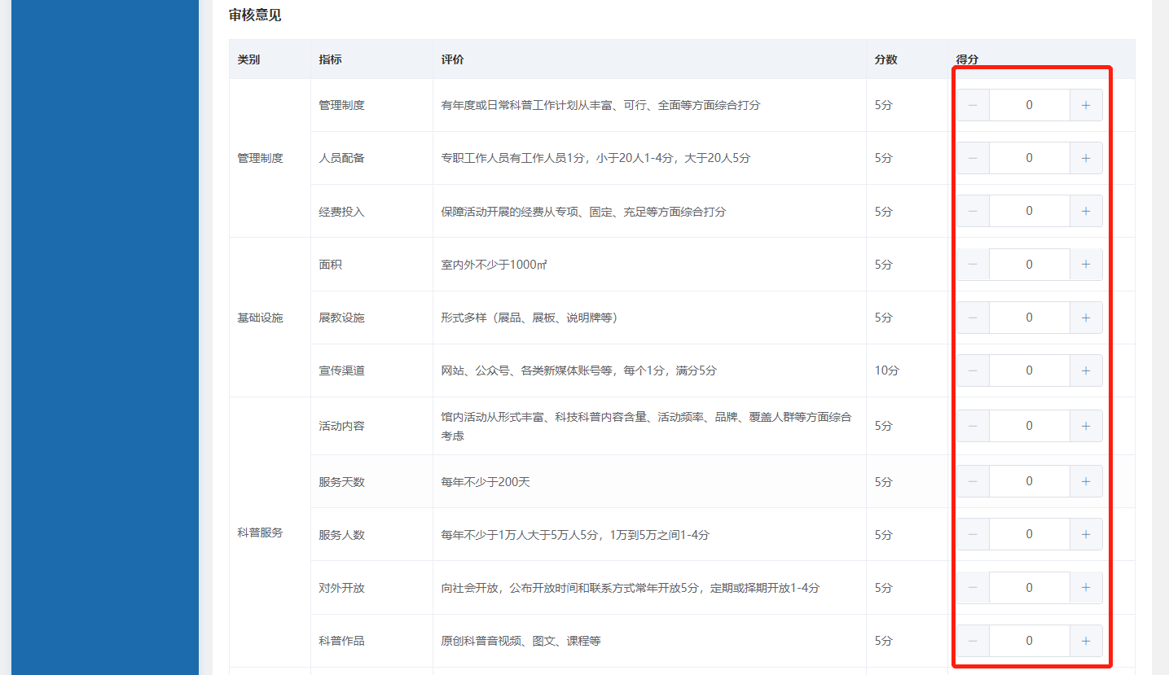

自动计算最终分数，并进行通过/驳回/提报到市科协操作。

（注：审核通过后，可点击“撤销”按钮，进行撤销操作）

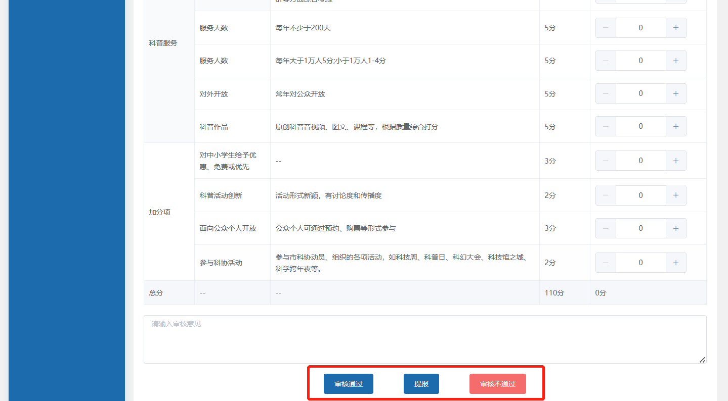

区科协审核通过后，可点击“提报”按钮，将项目提报给市科协，由市科协进行审核。

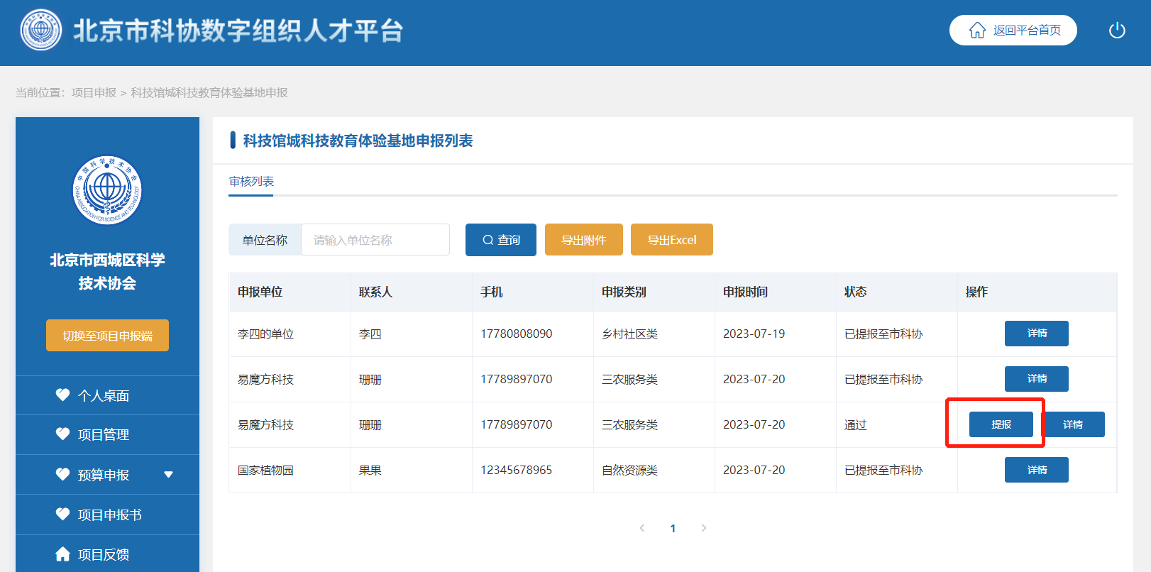

（注：市科协驳回审核后，项目回到区科协）

区科协申报科技馆城科技教育体验基地

区科协：区科协自身在进行申报之前首先要申请申报身份，点击“项目申报”，选择“科技馆城科技教育体验基地”-“登记单位申请”，点击“科技馆城科技教育体验基地申请”按钮，填写相关信息，点击“提交”按钮后，等待市科协进行审核。

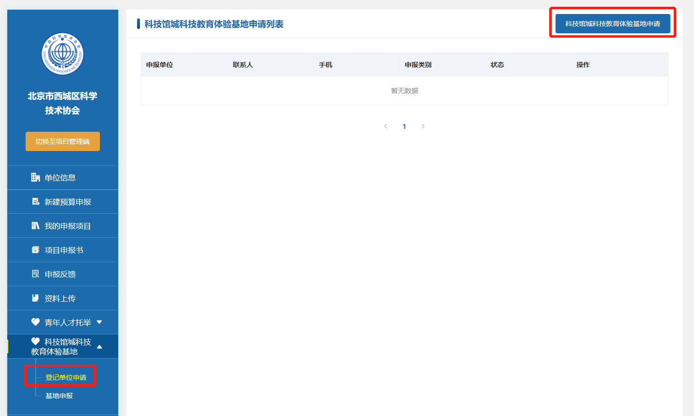

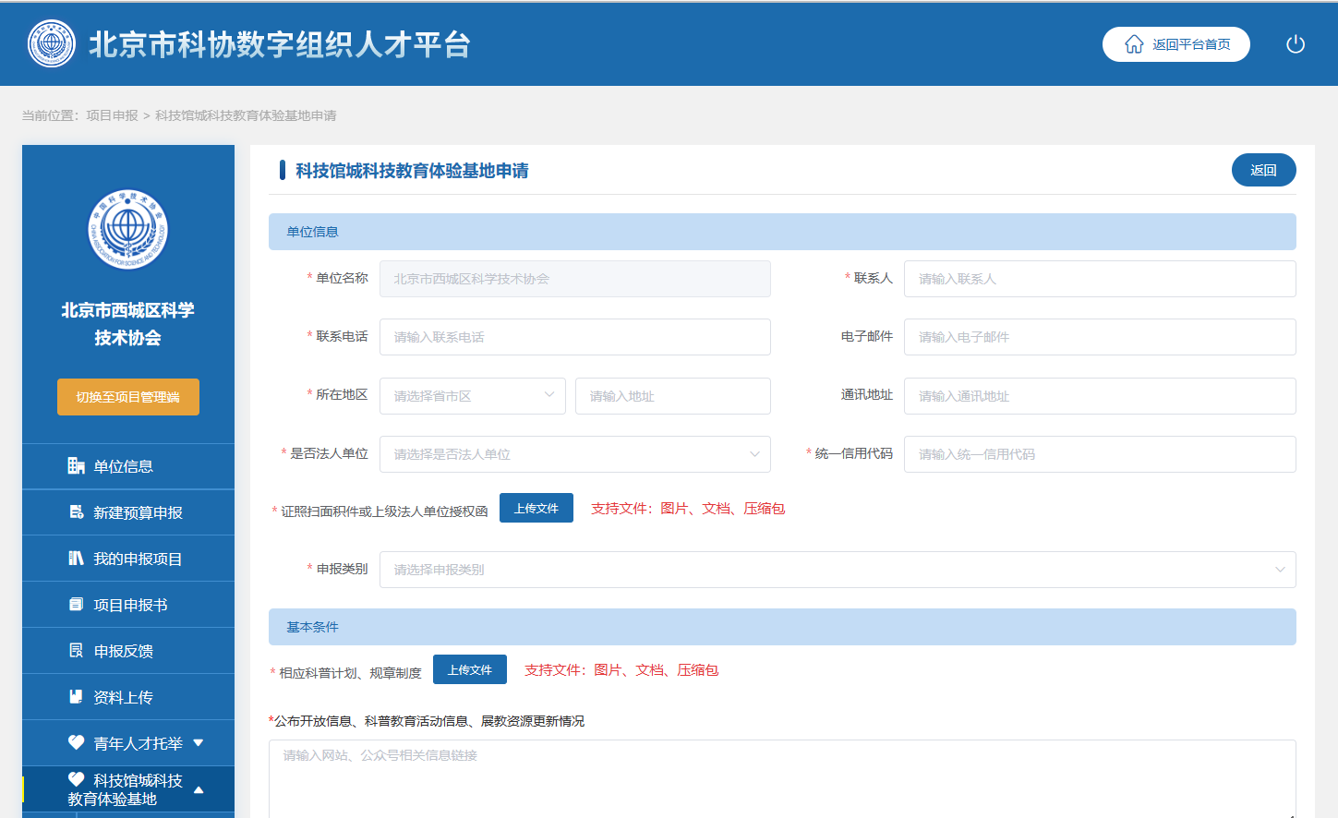

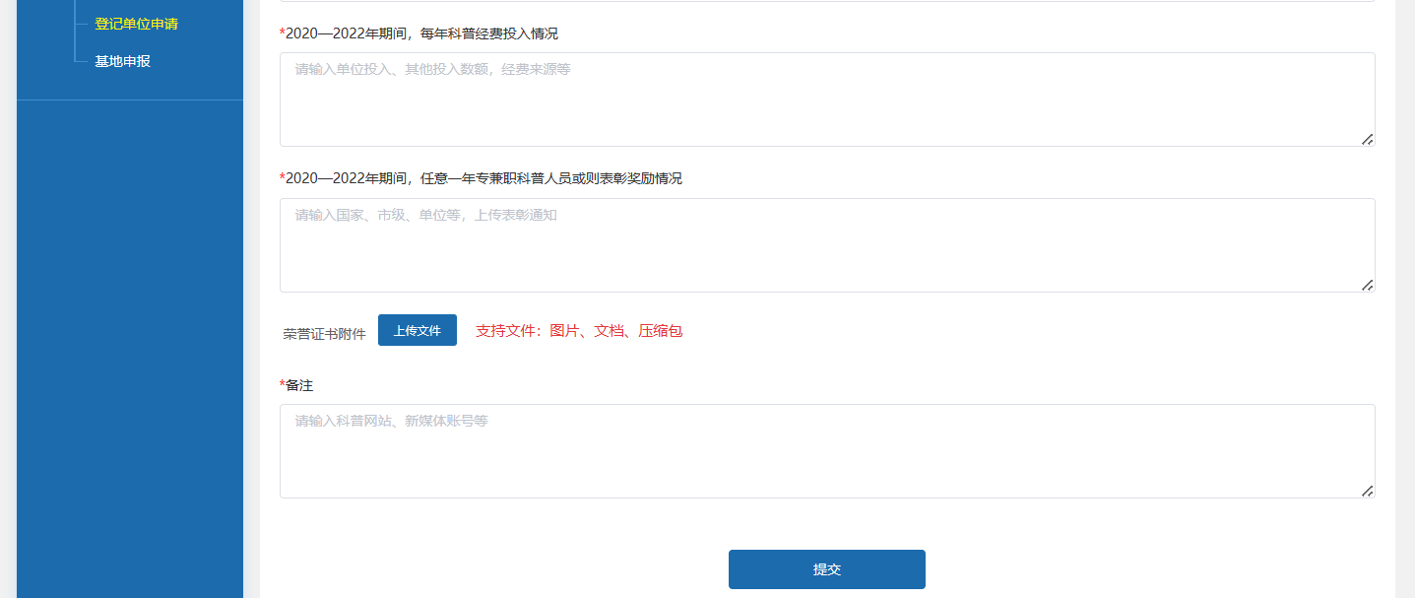

市科协审核身份通过后，点击“项目申报”，选择“科技馆城科技教育体验基地”-“基地申报”，点击“新增科技馆城科技教育体验基地申报”按钮，填写相关信息，点击“提交”，等待审核。

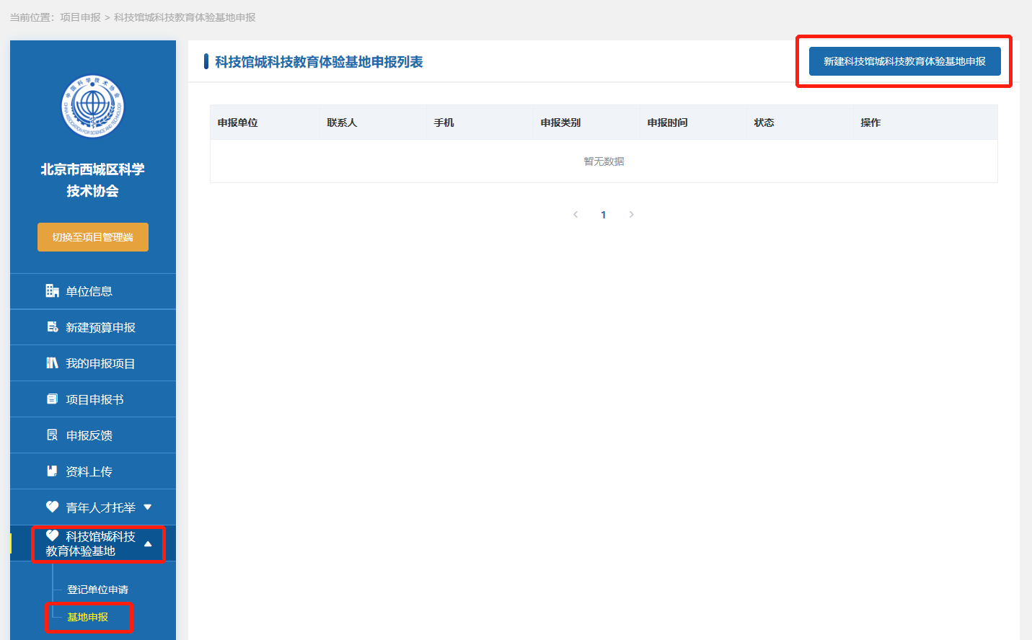

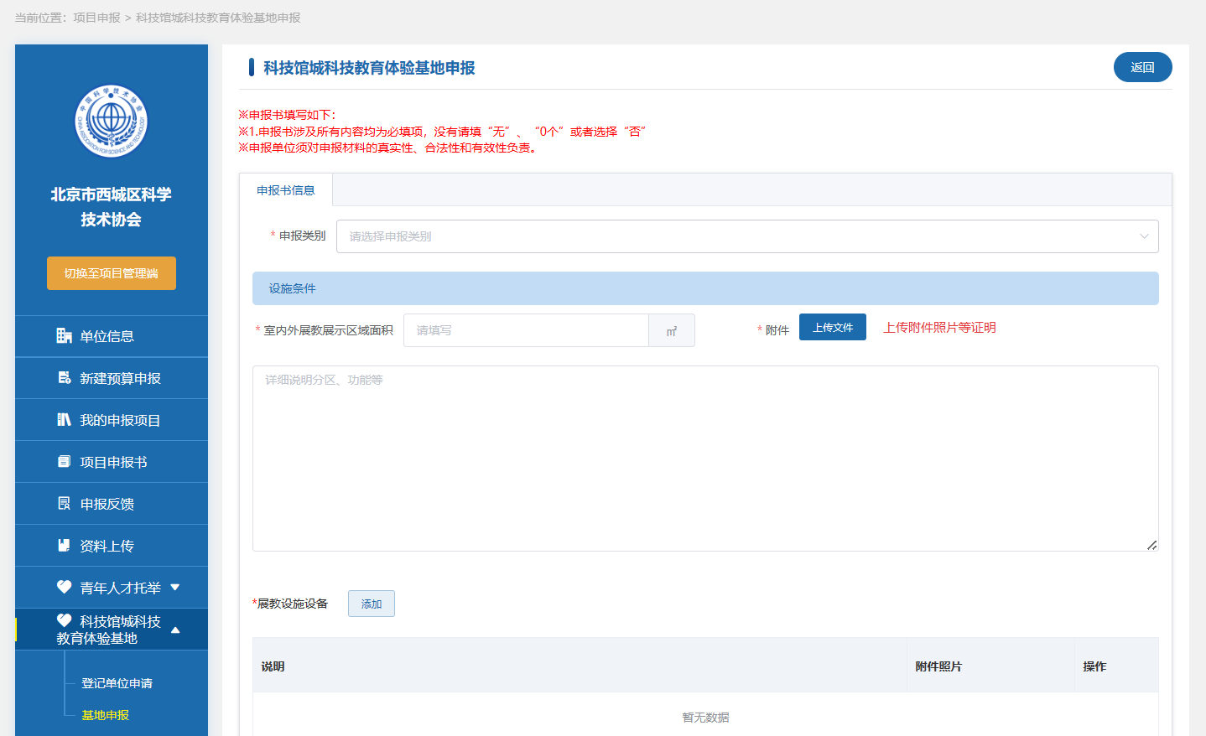

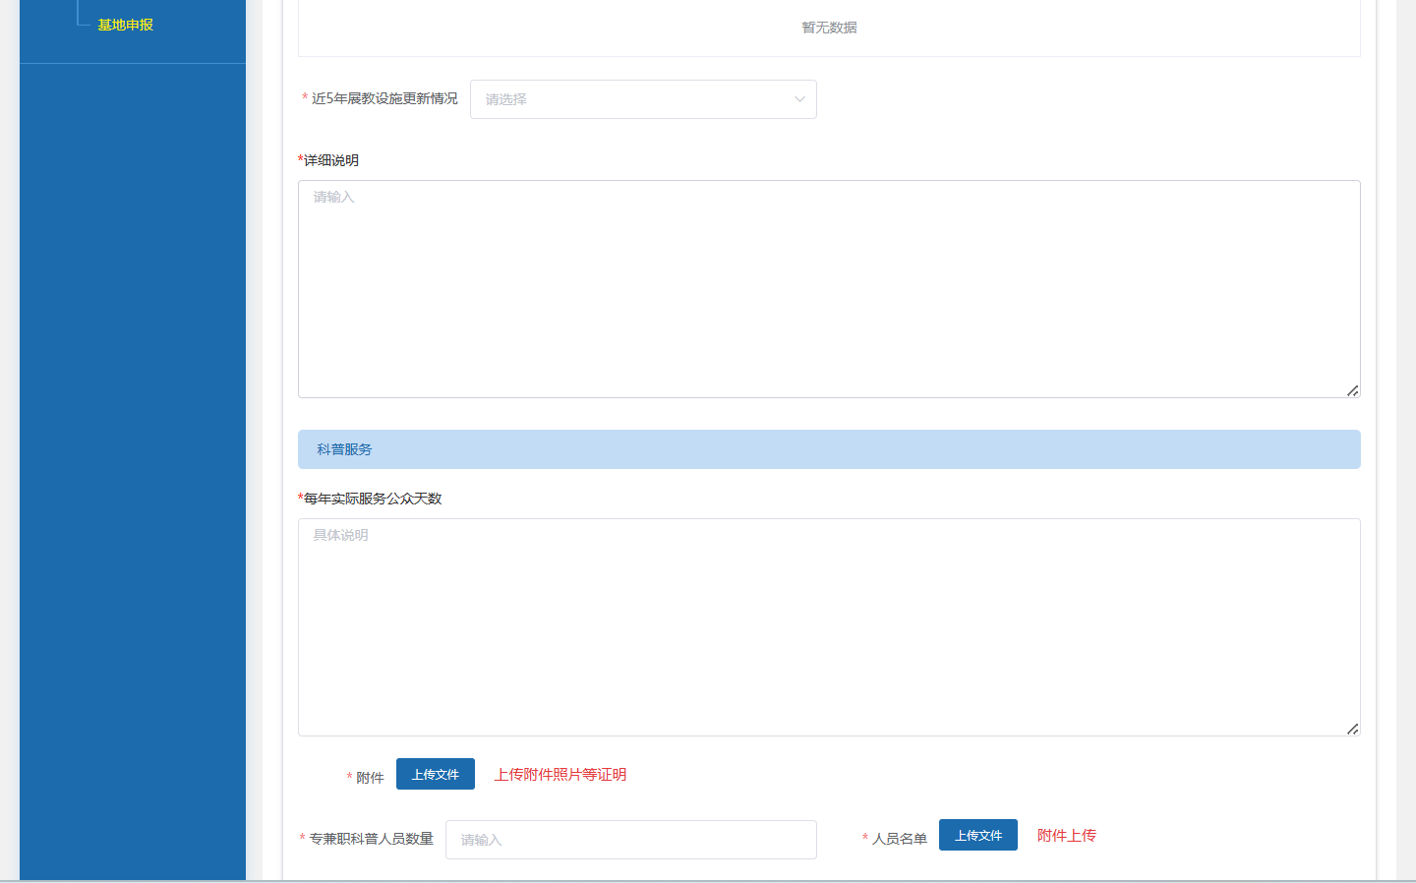

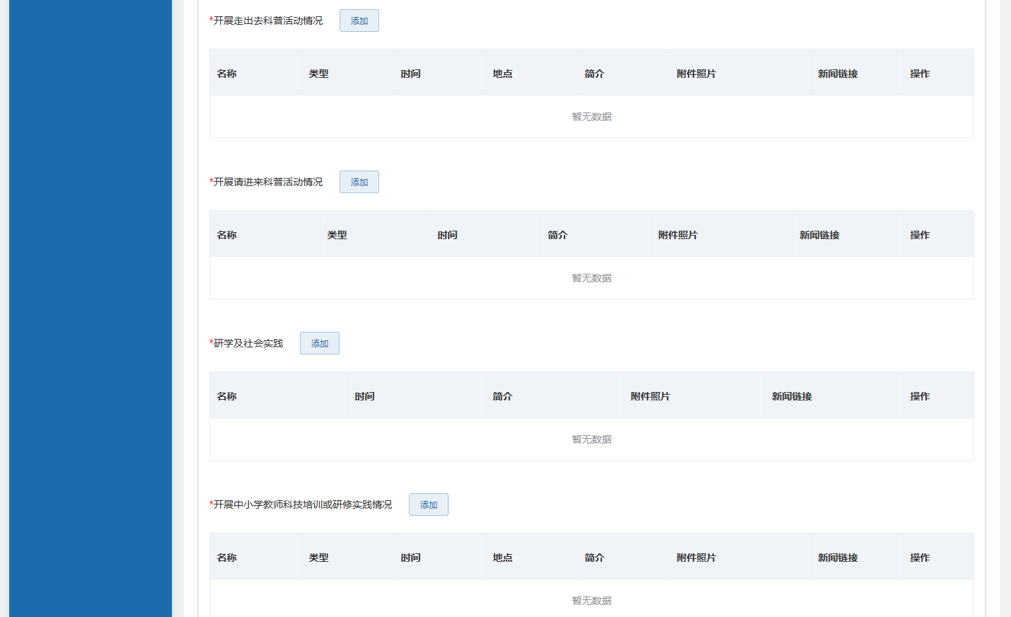

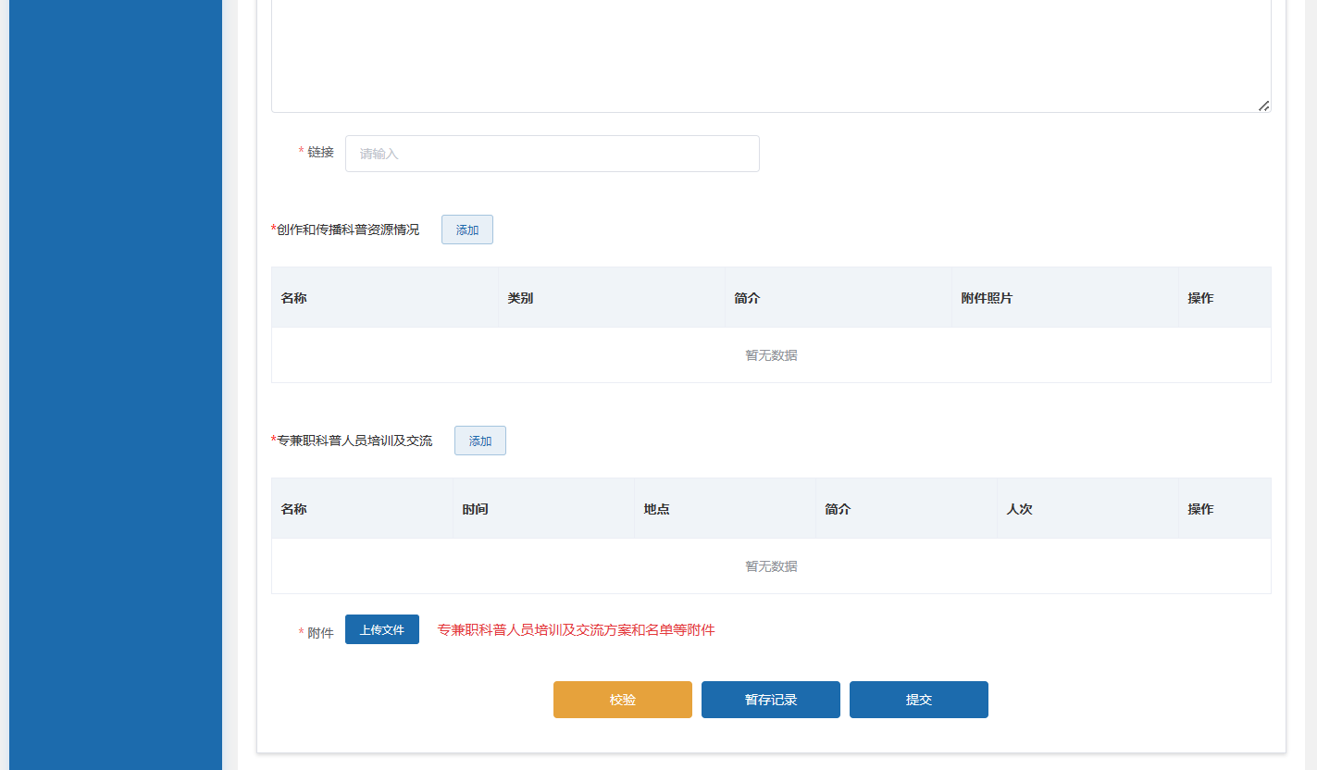

【校验】点击“校验”，验证信息是否填写完整以及格式是否正确

【暂存记录】点击“暂存记录”，临时进行保存，下次再进行填写时，可继续上次填写内容

【提交】申报项目正式提交，等待审核结果。

基地申报审核通过后，点击“上传年度总结”按钮，进行年度总结的上传，上传完成后点击“提交”即可。

